**МИНИСТЕРСТВО ЦИФРОВОГО РАЗВИТИЯ, СВЯЗИ И МАССОВЫХ КОММУНИКАЦИЙ РОССИЙСКОЙ ФЕДЕРАЦИИ**

**Федеральное государственное бюджетное образовательное учреждение высшего образования «Поволжский государственный университет телекоммуникаций и информатики»  
  
КОЛЛЕДЖ СВЯЗИ**

**ПРАКТИЧЕСКОЕ ЗАНЯТИЕ №2**

**По дисциплине «Численные методы»**

**Вариант №4**

**Работу выполнил:**

Дохоян Лева

**Преподаватель:**

Лобачёва М.Е.

**Самара 2022**

**Наименование:** Решение уравнений методами половинного деления, хорд, касательных.

**Цель занятия:** Изучить основные этапы решения уравнения, научится использовать различные методы для уточнения корня уравнения.

Задания на занятия:

1. Отделить графически корни данного уравнения.  
   Видно что уравнение имеет 2 корня. Выберем корень который находится в отрезке [1,2].

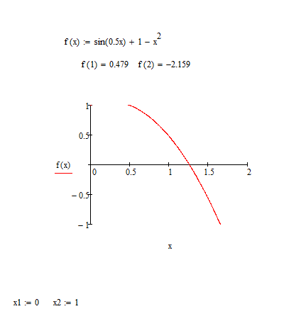

1. Уточнить корни методом половинного деления.

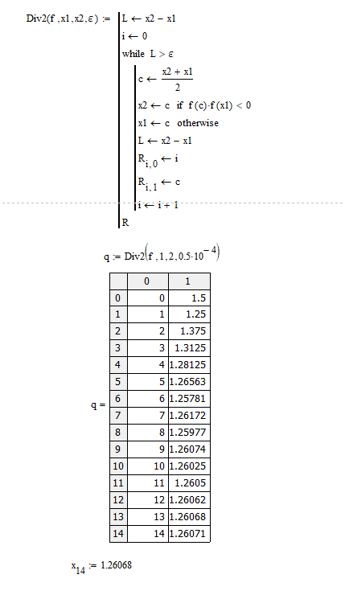

3.Уточнить корни Методов хорд

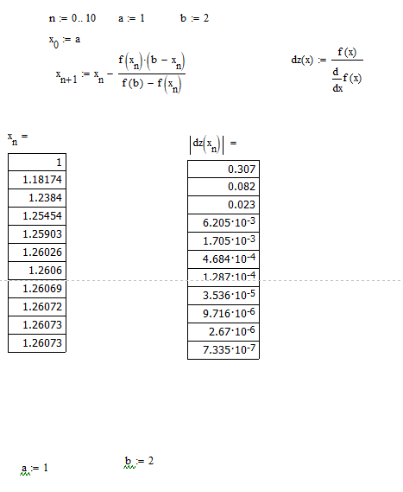

4.Уточнить корни методом касательных.

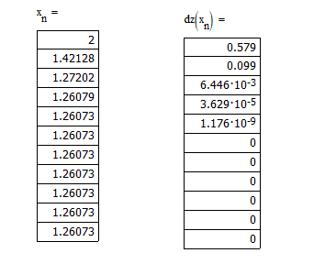

5. Сравнить полученные результаты

Заданная точность достигается на 3 шаге и она равна х3=1.26079

Ответ: Анализируя полученные значения для достижения критерия заданной точности, можно сказать, что самым быстрым методом будет «Метод Касательных» которая находят точность на 4 шаге.